台南市歸仁國中111學年度 特殊教育宣導活動
請
各
班
學
藝
股
長
張
貼
在
班
級
公
佈
欄
愛心發票捐贈活動
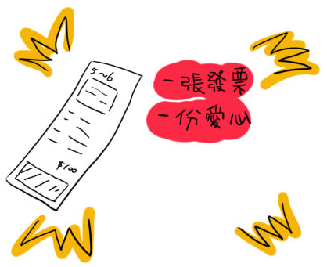
☺時間：111年11月08日星期二12：30到
111年11月22日星期二12：30止
☺發票箱放置地點：學習中心辦公室 (光華樓1樓)
☺發票捐贈單位：漸凍人協會
地址： 104 台北市中山區民族東路 2 號 7 樓之 1 中華民國運動神經元疾病病友協會〈台北總會〉 。電話:02-25851367。
☺獎勵辦法：學生自行收集9~10、11~12月份發票，達15張者，自行用信封(環保信封亦可)裝好，寫上班級、座號、姓名，投入發票箱，統計完成後，記嘉獎乙次，每人限兩次嘉獎（最多30張發票）。
（信封寫法：）
128班
30號
郝友愛
- 歡迎大家踴躍捐贈發票，多多益善！



台南市歸仁國中輔導室學習中心（業務承辦人：陳惠玲老師）
111年11月7日

台南市歸仁國中111學年度 特殊教育宣導活動
請
各
班
學
藝
股
長
張
貼
在
班
級
公
佈
欄
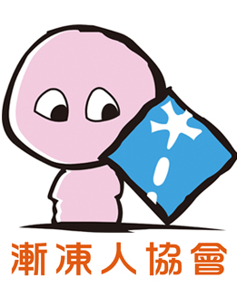
愛心發票捐贈單位介紹
〈漸凍人協會〉
●關於協會
1997年7月26日，運動神經元疾病（Motor Neuron Disease）的病患與家屬，在台北榮總高克培主任、蔡清標醫師的協助下成立「中華民國運動神經元疾病病友協會」。為了好記好認知，經1988年7月25日會員大會決議，簡稱「漸凍人協會」，至今為醫界與社會大眾所通用。漸凍人協會本著「用愛解凍」的服務宗旨，協助病友醫療照顧，爭取合理權益。像愛的大家庭同心扶助與鼓勵，期盼每位為ALS/MND所苦的病友及家屬，能減輕壓力與負擔，拿出勇氣對抗疾病。
●服務內容
漸凍人全人照護服務:包含經濟補助、多元專業到宅、心理支持服務、照護知識培訓、生命價值實現、輔具服務。
●疾病說明
運動神經元疾病簡稱MND，是一種進行性的運動神經萎縮症，其中肌萎縮性脊髓側索硬化症（Amyotrophic Lateral Sclerosis），簡稱ALS。好發於40歲至50歲的中年人，不過進入青春期後的任何年齡層都有可能發生；大約每10萬人中就有2個人可能患病，男女罹患的比例約為1.5比1。運動神經元病變造成的肌肉萎縮速度要比單純肌肉萎縮症來得快，其中兩者都會造成漸進性殘障，四肢有如被凍住一樣，因此俗稱「漸凍人」。
ALS目前還沒有有效的治療方式，由於患者主要是以運動神經萎縮為主，其感覺神經並未受到侵犯，因此雖然四肢無法動彈、也無法自行呼吸，但是患者的心智依然正常、意識依舊清楚、感覺也敏銳一如常人，所以身心所受的煎熬甚於其他疾病，亟需社會大眾鼓勵與協助。
官網:www.mnda.org.tw
臉書:facebook.com/mnda.tw
E-mail:mnda@mnda.org.tw

☺漸凍人邀請您「留愛意（621）」，順口、順手捐發票，用愛解凍，讓漸凍人「動」起來。在消費結帳時，說：「我要捐贈電子發票，捐贈碼：621」

台南市歸仁國中輔導室學習中心（業務承辦人：陳惠玲老師）111年11月3日

